
2019年江苏省镇江市中考物理一模试卷
一、选择题（本题共12小题．每小题2分，共24分.每小题只有一个选项是正确的）
1．下列现象中，可用光的反射原理解释的是（ ）
A．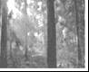林间光柱 B．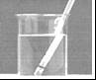筷子“折断”
C．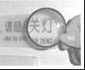放大文字 D．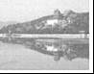山的倒影
2．下列能源属于不可再生能源的是（ ）
A．风能 B．水能 C．太阳能 D．核能
3．家庭电路中，下列情形不会引起熔丝熔断的是（ ）
A．火线与零线短路 B．用电器与电路接触不良
C．接入了大功率的用电器 D．接入的用电器数量过多
4．下列实验装置图中，能用来说明磁场对通电导线有力的作用的是（ ）
A．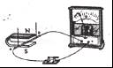 B．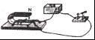
C．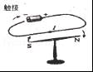 D．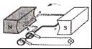
5．如图所示，马蹄形磁体水平放置，导线ab与灵敏电流计组成闭合电路、下列操作能使电流计发生偏转的是（ ）
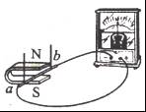
A．导线ab静止不动
B．导线ab水平向左运动
C．导线ab在竖直方向运动
D．马蹄形磁体竖直向上运动
6．如图所示，闭合开关S后灯L不亮，用测电笔测试c处，氖管发光，则发生的故障可能是（ ）
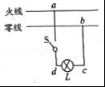
A．火线与零线短路 B．a、d之间某处断路
C．b、c之间某处断路 D．灯L的灯丝烧断
7．关于光现象，下列说法不正确的是（ ）
A．海市蜃楼是光的折射形成的
B．能够从不同方向看到不发光的物体，这是由于漫反射的缘故
C．透过书桌上的玻璃板看玻璃板下面的字，看到的是字的实像
D．阳光下人的影子是光的直线传播形成的
8．凸透镜和凹透镜的光学性质不同，为判别直径相同的两个透镜的种类，现分别将它们正对太阳光，再把一张纸放在它的下方，在纸上分别得到大小不同的甲、乙两个光斑，透镜与光斑的大小如图所示（d₁＜d＜d₂）．则根据这两个光斑（ ）
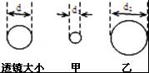
A．甲、乙均能准确判断透镜的种类
B．甲能准确判断透镜的种类而乙不能
C．乙能准确判断透镜的种类而甲不能
D．甲、乙均不能准确判断透镜的种类
9．将物体分别放在甲、乙凸透镜前，物距相同，通过甲透镜成正立放大的像，通过乙透镜成倒立缩小的像。如图是平行于主光轴的光线通过甲透镜的光路图，下列选项中哪幅图可能是平行于主光轴的光线通过乙透镜的光路图（ ）
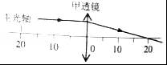
A．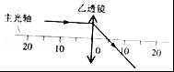
B．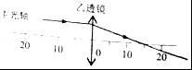
C．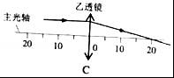
D．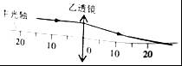
10．如图所示，电源电压保持不变，热敏电阻R_{t}的阻值随温度的升高而减小、闭合开关，当温度降低时（ ）
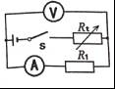
A．电压表示数变大，电路消耗的总功率变大
B．电压表示数变小，电路消耗的总功率变大
C．R₁消耗的功率与电流表示数的平方之比变小
D．电路消耗总功率与电源电压之比变小
11．如图所示的电路，R₀为定值电阻，R₁为滑动变阻器，Q为滑片，R、U和P分别表示QN段的阻值、两端电压和消耗的电功率，I为电流表示数、则移动Q的过程中，下列图象正确的是（ ）
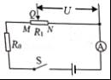
A．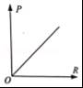 B．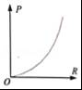
C．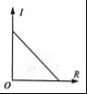 D．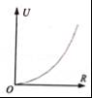
12．如图甲所示，电源电压不变，R₁＝10Ω，滑动变阻器R₂标有“5Ω1A”字样。当R₂的滑片P在b端且只闭合开关S、S₁时，电流表的示数为0.4A；当R₂的滑片P在a端且同时闭合S、S₁、S₂时，灯泡正常发光；当R₂的滑片P在b端且只闭合开关S、S₂时，电压表的示数为3V；如图乙是灯泡的电流﹣电压图象，下列说法正确的是（ ）
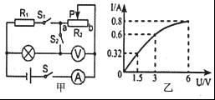
A．电源电压4.5V
B．灯泡的额定功率是3.6W
C．灯泡正常发光时，灯丝电阻是5Ω
D．当R₂的滑片P在b端且只闭合开关S、S₂时，灯泡的功率为1.8W
三、填空题（本题共9小题，每空1分，共28分）
13．（3分）电视机遥控器是通过出 （选填“红外线”或“紫外线”）来实现遥控、彩红是由光的 现象来形成的，小孔成像的原理是
14．（3分）微风吊扇通电后扇叶转动，拔下插头，在插头处接发光二极管，旋转叶片后二极管发光，这是 现象，在该过程中 能转化 能。
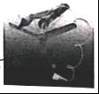
15．（3分）小磁针静止时N极所指是地磁的 （选填“南极或北极”）：如图甲所示。一个条形磁铁摔成两段，取右边的一段靠近小磁针，小磁针静止时的指向如图乙所示，则右边这处裂纹的磁极是 极。如果把这段磁铁沿裂纹吻合放在一起（如图甲），这两段会相互 （选填“吸引”或“排斥”）。
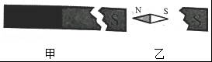
16．（3分）如图所示的四幅图，有的能够说明近视眼或远视眼的成像原理，有的给出了近视眼或远视眼的矫正方法，能够说明远视眼的成像原理的是 图，表示矫正近视眼的是 图。用照相机拍一朵盛开的荷花，若要把荷花的像拍得更大些，则应使照相机的镜头 荷花（选填“远离”或“靠近”）
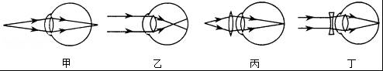
17．（3分）某水电壶工作2min，使图示电能表的转盘转过150r，则电水壶消耗的电能为 kW•h，电功率为 kW，这些电能可供一只“220 10W”的节能灯正常工作 h。
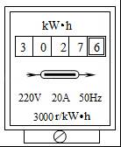
18．（3分）如图所示，当光从水中斜射入空气中时，在分界面同时发生反射和折射，反射角 入射角，折射角 入射角（以上两空选填“大于”、“等于”或“小于”），当入射角增大到一定程度时，折射角会先到达90°，入射角继续增大时，便没有了 （选填“反射光线”或“折射光线”），光纤通信就是利用了此原理来减少光在传播过程中的能量损失。
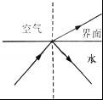
19．（3分）如图甲是“探究光的反射规律“的装置。将一张白色硬纸板垂直放置在平面镜上，实验中使用可折转的硬纸板，除了能呈现光路外，另一个目的是 ：如图乙是“探究平面镜成像特点”的装置，实验中，采用透明玻璃板代替平面镜，能在观察到A蜡烛像的同时，也能观察到B蜡烛，从而确定像的 ，同时比较了像和物 的关系
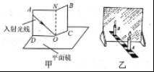
20．（3分）如图所示，平面镜竖直放置在水平面上，一支直立的铅笔从平面镜前50cm处，以2cm/s水平速度垂直向平面镜匀速靠近，则铅笔在平面镜中所成像的大小 （选填“变大”“变小”或“不变”），经过2s，铅笔与它的像之间的距离为 cm，若平面镜顺时针转图中虚线位置，铅笔的像将与铅笔 （选填“垂直”或“不垂直”）：若平面镜沿竖直位置向上移动，则镜中的像 （选填“向上”、“向下”或“不”）移动
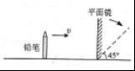
21．（3分）灯泡L标有“2.5V0.4A“字样，定值电阻R的阻值为10Ω，如图所示，电源电压可调，灯泡L正常发光时的电阻 ；当电源电压为3V时，电压表示数为2V，则灯L的实际功率 ；当L的功率是1W时，电路消耗的总功率为 W（灯泡的电阻随温度的变化而变化）。
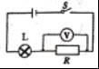
三、解答题（本题共9小题，共48分解答26、27、28题时应有必要的解题过程）
22．在图中画出AB在平面镜中所成的像。
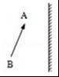
23．如图所示为小黄家客厅的实物电路图。请你用笔画线代替导线，把三孔插座和带有开关的电灯分别正确地接入电路中。
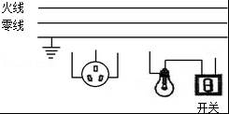
24．如图，小磁针静止时的情况，请在虚线上标出磁感线的方向，并在括号内标明电源的“+”或“﹣”极。
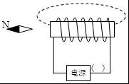
25．（6分）某同学探究“电功大小与什么因素有关”的实验装置如图所示，其中A、B为装有某种液体的烧瓶，R₁、R₂为电阻丝，且R₁＞R₂．主要操作为：①将R₁、R₂如图1连接，闭合开关，记录时间t内两烧瓶中温度计示数的变化：②将R₁、R₂如图2连接，闭合开关，记录时间t内两烧瓶中温度计示数的变化
（1）为缩短实验时间，烧瓶中的液体应选择 （选填“水”或“煤油”）；实验时应控制两瓶中液体的初温和 相等
（2）在操作①中是为了探究电功大小与 的关系；
（3）在操作②中某时刻观察到烧瓶B中温度计示数比烧瓶A中的大，由此可得出结论是：
在电压和通电时间一定时，
（4）本实验是利用温度的变化来比较电功大小的，下列实验未用到此方法的是
A．通过水流来理解电流的形成
B．通过海绵的形变程度来反映压力的作用效果
C．通过木块滑行距离的远近来比较动能的大小
D．通过吸引大头针的数目米反映磁铁磁性的强弱
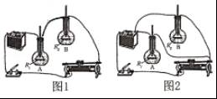
26．（8分）在探究凸透镜成像规律时，
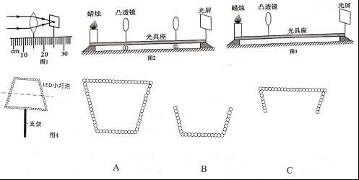
（1）如图1所示，凸透镜的焦距为 cm
（2）组装器材时，应使烛焰、凸透镜和光屏三者的中心在凸透镜的 上；
（3）如图2所示，当他将蜡烛、光屏位置固定后，左右移动透镜，发现透镜在①、②两个位置时，屏上都能得到清晰的倒立的像，则与在位置②相比凸透镜在位置①时所成的像 （选填“较大“或校小”）：照相机就是利用了凸透镜处于位置 （选填“①“或“②”）时的成像规律
（4）当蜡烛、透镜和光屏位于图3中所示位置时，光屏上成清晰的像，现在凸透镜右侧靠近透镜处放置一个远视眼镜，为使光屏上仍能成一清晰的像，可将光屏向 （选填“左”或“右”）移动
（5）图4是用LED小灯泡制成的发光体，小明用该发光体替换图3中的蜡烛进行实验时，用黑纸紧贴发光体将虚线以上部分遮挡住，则光屏上可看到的像是
27．（8分）甲、乙两同学在测量小灯泡电功率的实验中，所用小灯泡的额定电压为2.5V：
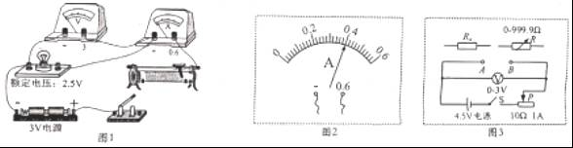
（1）甲同学的实验电路如图1所示。
请用笔画线代替导线将图1中滑动变阻器连入电路，使之接入电路的阻值最大，若闭合开关后灯泡灯丝发生断路故障，则电流表示数 电压表示数 （选填“为0”或“不为0”）
①当电压表示数为2V时，电流表示数如图2所示，电流表示数为 A，小灯泡的功率为 W
（2）乙同学的实验电路如图3所示，相关器材规格已在图中标明，
①他的测量步骤如下：
第1步：将小灯泡接在电路中A、B两点间，闭合开关S，调节滑动变阻器滑片P至适当位置，使电压表的示数为2.5V，断开开关S，移走小灯泡。
第2步：再将电阻箱R接在A、B两点间，闭合开关S，保持滑动变阻器滑片位置不变调节电阻箱使电压表的示数仍为2.5V此时电阻箱接入电路中的阻值为5欧姆，则乙同学测得小灯泡的额定功率 W
②在第2步中，若乙同学无意中将滑动变阻器的滑片P向右移动少许，则他测得小灯泡的额定功率将偏 ，设滑片P的右移使滑动变阻器接入电路的阻值变化了1Ω，则他测得小灯泡的额定功率为 W
28．（6分）如图1所示，R₁、R₂为定值电阻。图2为通过R₁的电流与其两端电压的关系图象，已知R₂的阻值为10Ω，通过R₂的电流为0.6A．求；
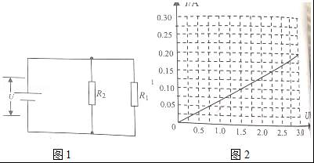
（1）R₁的阻值
（2）电源电压
（3）1min内R₁消耗的电能
29．（7分）某同学设计的一个温控电加热装置，原理如图所示，电压U＝6V，R_{t}为热敏电阻其阻值随加热环境温度的升高而增大。电磁铁线圈电阻不计，当线中的电流I＞＝10mA时，铁吸下与下触点A接触；当I＜10mA时，衔铁松开与B触点接触，U₂＝220V，R₁＝48.4Ω
（1）衔铁刚被吸下时，求R_{t}的阻值；
（2）仅需在线框内加一根导线，即可安现该电加热器具有加热和保温功能请用笔画线画出这根导线
（3）求该电加热器处于加热挡时的电功率
（4）若该电加热器的保温时功率是加热时功率的10%，求R₂的阻值
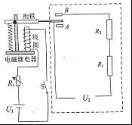
30．（8分）如图1所示，电源电压恒为12V，电压表的量程为0～3V，电流表的量程为0～0.6A，滑动变阻器的规格为“30Ω，1A”小灯泡标有2.5V1.25W“字样，通过它的电流与两端电压的关系图象如图2所示，
（1）当灯泡两端电压为1.5V时，求小灯泡的电阻；
（2）为保证电路安全，求滑动变阻器的范围；
（3）若滑动变阻器的规格为“10Ω1A”，为能将小灯泡调节至正常发光，可采用在电路中串联一定值电阻R₀的方法，求R₀的阻值应满足的条件。
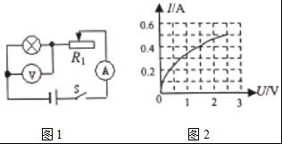

2019年江苏省镇江市中考物理一模试卷
参考答案与试题解析
一、选择题（本题共12小题．每小题2分，共24分.每小题只有一个选项是正确的）
1．下列现象中，可用光的反射原理解释的是（ ）
A．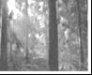林间光柱 B．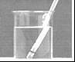筷子“折断”
C．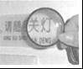放大文字 D．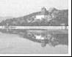山的倒影
【分析】光在自然界中存在三种光现象：
（1）光在同种均匀物质中沿直线传播，在日常生活中，激光准直、小孔成像和影子的形成等都表明光在同一种均匀介质中是沿直线传播的；
（2）当光照射到物体界面上时，有一部分光被反射回来，例如：平面镜成像、水中倒影等；
（3）当光从一种介质斜射入另一种介质时，传播方向的会偏折，发生折射现象，如：看水里的鱼比实际位置浅等。
【解答】解：A、林间光柱说明了光是沿直线传播的，故与题意不符。
B、从水中筷子上反射的光从水中斜射入空气中时，发生折射，折射光线远离法线，当人逆着折射光线的方向看时，看到的是筷子的虚像，比实际位置偏高，所以感觉折断了，故与题意不符；
C、用放大镜看字时，字变大了，属于凸透镜成像，是由于光的折射形成的。故与题意不符。
D、平静水面上山的倒影，属于平面镜成像，是由于光的反射形成的，符合题意。
故选：D。
【点评】此题通过不同的现象考查了学生对光的反射、光的直线传播及光的折射的理解，在学习中要注意区分，并要学会用所学知识解释有关的物理现象。
2．下列能源属于不可再生能源的是（ ）
A．风能 B．水能 C．太阳能 D．核能
【分析】从能源是否可再利用的角度可把能源分为可再生能源和不可再生能源。人类开发利用后，在现阶段不可能再生的能源，属于不可再生能源；指在自然界中可以不断再生、连续利用的能源，属于可再生能源。
【解答】解：风能、水能、太阳能都能从自然界里源源不断的得到补充，属于可再生能源；核能消耗后，不能短时期内从自然界得到补充，属于不可再生能源。
故选：D。
【点评】本题难度不大，了解可再生能源和不可再生能源的特点是正确解答本题的关键。
3．家庭电路中，下列情形不会引起熔丝熔断的是（ ）
A．火线与零线短路 B．用电器与电路接触不良
C．接入了大功率的用电器 D．接入的用电器数量过多
【分析】引起家庭电路中电流过大的原因有两个，短路或总功率过大。根据给出情况中的现象，进行判断。
【解答】解：A、火线与零线短路，会导致电路中电流过大，引起熔丝熔断；故A不符合题意；
B、用电器与电路接触不良，不会引起电路中电流过大，不会引起熔丝熔断；故B符合题意；
C、接入了大功率的用电器，会导致电路中电流过大，引起熔丝熔断；故C不符合题意；
D、接入的用电器数量过多，会导致电路中用电器总功率过大，引起电路中电流过大，熔丝熔断；故D不符合题意。
故选：B。
【点评】本题考查学生对家庭电路中电流过大原因的掌握情况，需要从具体问题入手，分析原因得出是短路问题还是用电器总功率过大。
4．下列实验装置图中，能用来说明磁场对通电导线有力的作用的是（ ）
A．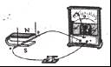 B．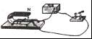
C．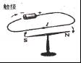 D．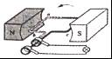
【分析】根据对电与磁几个重要实验装置图的认识来判断：
（1）发电机原理图描述了线圈给外界的用电器供电；电动机原理图描述了电源给线圈供电；
（2）电磁感应现象装置图没有电池；磁场对电流的作用装置图有电池。
【解答】解：
A、该图为电磁感应现象的实验图，由此发明了发电机；故A错误；
B、当闭合开关时，导体中有电流通过，导体棒在磁场中运动起来，说明磁场对通电导体有力的作用，故B正确；
C、该图为奥斯特实验，说明通电导线周围存在磁场，故C错误。
D、线圈转动时，做切割磁感线运动，线圈中有电流通过，是电磁感应现象，是发电机原理图，故D错误。
故选：B。
【点评】本题考查磁场对通电导体有力的作用实验，演示电与磁的关系的实验较多，如电流的磁效应实验、电磁感应及通电导体在磁场中受力的作用等，都应做到熟练应用。
5．如图所示，马蹄形磁体水平放置，导线ab与灵敏电流计组成闭合电路、下列操作能使电流计发生偏转的是（ ）
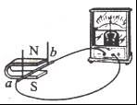
A．导线ab静止不动
B．导线ab水平向左运动
C．导线ab在竖直方向运动
D．马蹄形磁体竖直向上运动
【分析】解答本题要求知道产生感应电流的条件，电磁感应现象原理告诉我们，闭合电路的一部分导体在做切割磁感线运动时，会产生感应电流，由此可知产生电流的条件之一是导体做切割磁感线运动。且所产生的感应电流的方向与磁场的方向和导体运动的方向有关。
【解答】解：
产生感应电流的条件是闭合电路的一部分导体在磁场中做切割磁感线运动，本题图中也看出是闭合电路的一部分导体在磁场中了，本题就是判断是否做切割磁感线运动，磁感线方向是竖直向上的；
A、导线ab静止不动，导体在磁场中没有切割磁感线运动，导体中没有感应电流产生，指针不偏转，故A错误；
B、导线ab水平向左运动，即导线ab做切割磁感线运动，故会产生感应电流，故B正确；
C、导线ab在竖直方向运动，没有做切割磁感线运动，所以不能产生感应电流，故C错误；
D、导体ab不动，马蹄形磁体竖直向上运动，即没有做切割磁感线运动，所以不能产生感应电流，故D错误。
故选：B。
【点评】理解电磁感现象，关键在于三个词：一是“闭合电路”，“一部分导体”，“切割磁感线运动”，三个条件缺少一个都不会产生感应电流。
6．如图所示，闭合开关S后灯L不亮，用测电笔测试c处，氖管发光，则发生的故障可能是（ ）
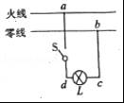
A．火线与零线短路 B．a、d之间某处断路
C．b、c之间某处断路 D．灯L的灯丝烧断
【分析】电灯L不亮，而点c能使测电笔亮，说明c到零线b之间开路。
【解答】解：闭合开关后，c点能使氖管发光，说明从火线到灯泡，从灯泡到c点都是连通的；而灯泡不发光，说明电流无法到达b点。因此bc之间某处断路。
故选：C。
【点评】本题考查了用测电笔检测电路的故障。在正常情况下，测电笔测火线应亮，测零线应不亮。
7．关于光现象，下列说法不正确的是（ ）
A．海市蜃楼是光的折射形成的
B．能够从不同方向看到不发光的物体，这是由于漫反射的缘故
C．透过书桌上的玻璃板看玻璃板下面的字，看到的是字的实像
D．阳光下人的影子是光的直线传播形成的
【分析】①光在不均匀的空气中传播时会发生折射现象，和人由于错觉总认为光是沿直线传播理论，来分析海市蜃楼现象即可；
②反射分镜面反射和漫反射，平行光线入射到平而光滑反射面上，反射光线还是平行射出，这种反射是镜面反射；平行光线入射到粗糙的反射面上，反射光线射向四面八方，这种反射是漫反射；
③光通过玻璃板会发生折射，会形成虚；
④掌握光沿直线传播现象，知道影子的形成、日月食的形成、小孔成像都是光沿直线传播形成的。
【解答】解：
A、海市蜃楼是由光在不均匀的大气中传播时发生折射形成的，故A正确；
B、我们能从不同方向看到本身不发光的物体，正是由于光在该物体表面发生漫反射的缘故，故B正确；
C、光通过玻璃板会发生折射，透过书桌上的玻璃板看玻璃板下面的字，是由于光的折射形成了字的虚像，故C错误；
D、阳光下人的影子是光沿直线传播时，人挡住了阳光形成的，故D正确。
故选：C。
【点评】此题为光学综合题，重点考查了学生的综合能力，对学生的要求比较高，四个选项逐一排查、分析后，才能够得出正确答案。这也是中考的常见题型，难度不大，但是考查的知识面广泛。
8．凸透镜和凹透镜的光学性质不同，为判别直径相同的两个透镜的种类，现分别将它们正对太阳光，再把一张纸放在它的下方，在纸上分别得到大小不同的甲、乙两个光斑，透镜与光斑的大小如图所示（d₁＜d＜d₂）．则根据这两个光斑（ ）
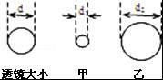
A．甲、乙均能准确判断透镜的种类
B．甲能准确判断透镜的种类而乙不能
C．乙能准确判断透镜的种类而甲不能
D．甲、乙均不能准确判断透镜的种类
【分析】根据凸透镜对光线有会聚作用，凹透镜对光线起发散作用进行分析。
【解答】解：因为凸透镜对光线有会聚作用，凹透镜对光线起发散作用，根据图示可知，甲一定是对光线起了会聚作用；
而乙可能是对光线起了发散作用，也可能是形成放大的实像，因此形成甲光斑的一定是凸透镜，形成乙光斑的可能是凹透镜、也可能是凸透镜。
故选：B。
【点评】本题考查凸透镜、凹透镜对光线的作用的理解，属于基础内容考查范围。
9．将物体分别放在甲、乙凸透镜前，物距相同，通过甲透镜成正立放大的像，通过乙透镜成倒立缩小的像。如图是平行于主光轴的光线通过甲透镜的光路图，下列选项中哪幅图可能是平行于主光轴的光线通过乙透镜的光路图（ ）
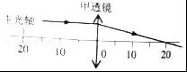
A．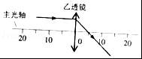
B．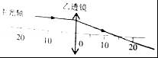
C．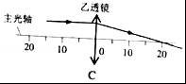
D．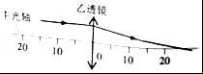
【分析】平行于主光轴的光线经凸透镜折射后通过焦点，由此先判断甲凸透镜的焦距。
凸透镜成像规律：物距小于焦距成正立放大虚像；物距大于一倍焦距小于二倍焦距成倒立放大实像，像距大于二倍焦距；物距等于二倍焦距成倒立等大实像，像距等于二倍焦距。物距大于二倍焦距成倒立缩小实像，像距大于一倍焦距小于二倍焦距。由此根据物体通过甲和乙凸透镜成像特点判断两凸透镜的焦距关系，从而解答。
【解答】解：
平行于主光轴的光线经凸透镜折射后通过焦点，由图可知，f_{甲}＝20cm，
设物体到甲和乙凸透镜的距离都为u，
物体通过甲透镜成正立放大的像，由凸透镜成像规律知，u＜f_{甲}，
物体通过乙透镜成倒立缩小的像，则u＞2f_{乙}，
所以f_{甲}＞2f_{乙}，即：20cm＞2f_{乙}，
所以f_{乙}＜10cm，
由各选项知，A凸透镜焦距5cm，BCD凸透镜焦距都大于10cm。
故选：A。
【点评】本题主要考查的是凸透镜成像规律的应用，关键是记熟成像规律，并搞清物距与像的特征之间的关系。
10．如图所示，电源电压保持不变，热敏电阻R_{t}的阻值随温度的升高而减小、闭合开关，当温度降低时（ ）
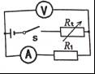
A．电压表示数变大，电路消耗的总功率变大
B．电压表示数变小，电路消耗的总功率变大
C．R₁消耗的功率与电流表示数的平方之比变小
D．电路消耗总功率与电源电压之比变小
【分析】由电路图可知，R₁与R_{t}串联，电压表测R₁两端的电压，电流表测电路中的电流，根据“热敏电阻R_{t}的阻值随温度的升高而减小”可知温度降低时R_{t}的阻值变化，根据欧姆定律可知电路中电流的变化，根据P＝UI可知电路消耗总功率的变化，根据P＝I²R可知R₁消耗的功率与电流表示数的平方之比变化，再根据P＝UI可知电路消耗总功率与电源电压之比变化。
【解答】解：由电路图可知，R₁与R_{t}串联，电压表测R₁两端的电压，电流表测电路中的电流，
因热敏电阻R_{t}的阻值随温度的升高而减小，
所以，温度降低时，R_{t}的阻值变大，电路的总电阻变大，
由I＝可知，电路中的电流变小，即电流表的示数变小，
由U＝IR可知，R₁两端的电压变小，即电压表的示数变小，故A错误；
由P＝UI可知，电路消耗的总功率变小，故B错误；
由P＝I²R的变形式＝R₁可知，R₁消耗的功率与电流表示数的平方之比不变，故C错误；
由P＝UI的变形式＝I可知，电路消耗总功率与电源电压之比变小，故D正确。
故选：D。
【点评】本题考查了电路的动态分析，涉及到欧姆定律和电功率公式的应用，要注意电压表不测带电源用电器两端的电压。
11．如图所示的电路，R₀为定值电阻，R₁为滑动变阻器，Q为滑片，R、U和P分别表示QN段的阻值、两端电压和消耗的电功率，I为电流表示数、则移动Q的过程中，下列图象正确的是（ ）
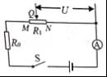
A．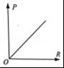 B．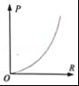
C．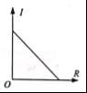 D．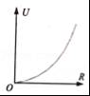
【分析】由电路图可知，定值电阻R₀与滑动变阻器的最大阻值R₁串联，电流表测电路中的电流，根据滑片移动时接入电路中的电阻不变结合欧姆定律、电功率公式P＝I²R判断选项的正误。
【解答】解：由电路图可知，定值电阻R₀与滑动变阻器的最大阻值R₁串联，电流表测电路中的电流。
因滑片移动时接入电路中的电阻不变，电路中的总电阻不变，
所以，由I＝可知，电路中的电流不变，故C错误；
由U＝IR可知，U与R成正比，故D错误；
由P＝I²R可知，P与R成正比，故A正确、B错误。
故选：A。
【点评】本题考查了欧姆定律和电功率公式的灵活应用，知道滑片移动时接入电路中的电阻不变是关键。
12．如图甲所示，电源电压不变，R₁＝10Ω，滑动变阻器R₂标有“5Ω1A”字样。当R₂的滑片P在b端且只闭合开关S、S₁时，电流表的示数为0.4A；当R₂的滑片P在a端且同时闭合S、S₁、S₂时，灯泡正常发光；当R₂的滑片P在b端且只闭合开关S、S₂时，电压表的示数为3V；如图乙是灯泡的电流﹣电压图象，下列说法正确的是（ ）
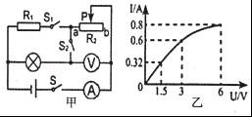
A．电源电压4.5V
B．灯泡的额定功率是3.6W
C．灯泡正常发光时，灯丝电阻是5Ω
D．当R₂的滑片P在b端且只闭合开关S、S₂时，灯泡的功率为1.8W
【分析】（1）当R₂的滑片P在b端且只闭合开关S、S₁时，R₁与R₂串联，电流表测电路中的电流，根据电阻的串联和欧姆定律求出电源的电压；
（2）当R₂的滑片P在a端且同时闭合S、S₁、S₂时，R₁与灯泡L并联，根据并联电路的电压特点和灯泡正常发光时的电压等于额定电压可知灯泡的额定电压，根据图象读出通过灯泡的电流，根据欧姆定律求出灯泡的额定功率，利用欧姆定律求出灯泡正常发光时灯丝的电阻；
（3）当R₂的滑片P在b端且只闭合开关S、S₂时，灯泡与R₂的最大阻值串联，电压表测R₂两端的电压，根据串联电路的电压特点求出灯泡两端的电压，根据图象读出通过的电流，利用P＝UI求出灯泡的实际功率。
【解答】解：
（1）当R₂的滑片P在b端且只闭合开关S、S₁时，R₁与R₂串联，电流表测电路中的电流，
因串联电路中总电阻等于各分电阻之和，
所以，由I＝可得，电源的电压：
U＝I（R₁+R₂）＝0.4A×（10Ω+5Ω）＝6V，故A错误；
（2）当R₂的滑片P在a端且同时闭合S、S₁、S₂时，R₁与灯泡L并联，
因并联电路中各支路两端的电压相等，且灯泡正常发光，
所以，灯泡的额定电压U_{L}＝U＝6V，
由图乙可知，此时通过灯泡的电流I_{L}＝0.8A，
则灯泡的额定功率：
P_{L}＝U_{L}I_{L}＝6V×0.8A＝4.8W，故B错误；
灯泡正常发光时灯丝的电阻：
R_{L}＝＝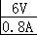＝7.5Ω，故C错误；
（3）当R₂的滑片P在b端且只闭合开关S、S₂时，灯泡L与R₂的最大阻值串联，电压表测R₂两端的电压，
由题知，此时电压表示数为3V，即U₂＝3V；
因串联电路中总电压等于各分电压之和，
所以，此时灯泡两端的电压：
U_{L}′＝U﹣U₂＝6V﹣3V＝3V，
由图乙可知，通过灯泡的电流为0.6A，
此时灯泡的实际功率：
P_{L}′＝U_{L}′I_{L}′＝3V×0.6A＝1.8W，故D正确。
故选：D。
【点评】本题考查了串联电路的特点和并联电路的特点以及欧姆定律、电功率公式的应用，关键是开关闭合、断开时电路连接方式的辨别和图象中读出电流与电压的对应值。
三、填空题（本题共9小题，每空1分，共28分）
13．（3分）电视机遥控器是通过出 红外线 （选填“红外线”或“紫外线”）来实现遥控、彩红是由光的 色散 现象来形成的，小孔成像的原理是 光沿直线传播
【分析】（1）红外线的热效应比较强，能制成热谱仪，制成红外线夜视仪；红外线可以用来遥控，制成电视遥控器；
（2）光的色散是太阳光经过三棱镜被分解为绚丽的七色光。彩虹属于光的色散现象；
（3）光沿直线传播，知道影子的形成、日月食的形成、小孔成像都是光沿直线传播形成的。
【解答】解：（1）电视机遥控器是利用红外线来遥控电视机的；
（2）太阳光经过三棱镜后分解为红橙黄绿蓝靛紫七色光，这种现象叫做光的色散；
（3）小孔成像，是由于光在同种均匀的介质中沿直线传播形成的，
故答案为：红外线；色散；光沿直线传播。
【点评】此题是对小孔成像；彩虹形成的原理以及红外线和紫外线的应用的灵活考查，同时也考查了我们的观察能力。是一道基础题。
14．（3分）微风吊扇通电后扇叶转动，拔下插头，在插头处接发光二极管，旋转叶片后二极管发光，这是 电磁感应 现象，在该过程中 机械 能转化 电 能。
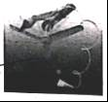
【分析】闭合电路的一部分导体在磁场中做切割磁感线运动，电路中会产生了感应电流，此现象将机械能转化为电能。
【解答】解：
用手旋转叶片时，线圈在磁场中做切割磁感线运动，产生了感应电流，感应电流通过发光二极管时，使发光二极管发光，这是电磁感应现象；此时的吊扇就是一个发电机，发电机在工作时将机械能转化为电能。
故答案为：电磁感应；机械；电。
【点评】电动机和发电机的工作过程是相反的：发电机是由磁场和运动产生电流；电动机是由磁场和电流产生运动。
15．（3分）小磁针静止时N极所指是地磁的 南极 （选填“南极或北极”）：如图甲所示。一个条形磁铁摔成两段，取右边的一段靠近小磁针，小磁针静止时的指向如图乙所示，则右边这处裂纹的磁极是 N 极。如果把这段磁铁沿裂纹吻合放在一起（如图甲），这两段会相互 吸引 （选填“吸引”或“排斥”）。
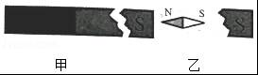
【分析】磁场的基本性质是对放入其中的磁体产生磁力的作用，地球是一个大磁体，地磁南极在地理北极附近，地磁北极在地理南极附近，小磁针放在地球这个磁体的磁场中，即可指南北；
任何磁体都有两个磁极：磁北极（N极）和磁南极（S极）；磁体分成若干份，每一份又是一个新的磁体。
【解答】解：
小磁针静止时它的N极指向地理北极附近即指向地磁的南极；
如图乙，由于异名磁极相互吸引，所以右边裂纹的磁极是N极。
如图甲，如果把这段磁铁沿裂纹吻合放在一起，由于左边裂纹的磁极是S极、右边裂纹的磁极是N极，所以这两段会相互吸引。
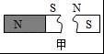
故答案为：南极；N；吸引。
【点评】理解掌握地磁场、磁体的性质、磁极间的相互作用规律是解决此类问题的关键。
16．（3分）如图所示的四幅图，有的能够说明近视眼或远视眼的成像原理，有的给出了近视眼或远视眼的矫正方法，能够说明远视眼的成像原理的是 甲 图，表示矫正近视眼的是 丁 图。用照相机拍一朵盛开的荷花，若要把荷花的像拍得更大些，则应使照相机的镜头 靠近 荷花（选填“远离”或“靠近”）
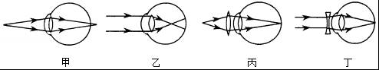
【分析】解答本题需掌握：①近视眼是晶状体会聚能力增强，像呈在视网膜的前方，应佩戴凹透镜矫正；
②远视眼是晶状体会聚能力减弱，像呈在视网膜的后方，应佩戴凸透镜矫正。
③凸透镜成倒立、缩小的实像，U＞2f，应用于照相机和摄像机上。凸透镜成实像规律，物近像远像变大。
【解答】解：
远视眼是晶状体曲度变小，会聚能力减弱，即折光能力减弱，像呈在视网膜的后方，应佩戴会聚透镜，使光线提前会聚；因此图甲能够说明远视眼的成像原理，图丙给出了远视眼的矫正方法。
近视眼是晶状体曲度变大，会聚能力增强，即折光能力增强，像呈在视网膜的前方，应佩戴发散透镜，使光线推迟会聚；因此图乙能够说明近视眼的成像原理，图丁给出了近视眼的矫正方法。
照相机的镜头相当于一个凸透镜，所照景物放在镜头的二倍焦距以外，在底片上成缩小的实像；
由凸透镜成实像规律，物近像远像变大可知，若要把荷花的像拍得更大一些，则应使照相机镜头靠近荷花。
故答案为：甲；丁； 靠近。
【点评】本题主要考查学生对近视眼和远视眼的成因，以及矫正方法的理解和掌握，是中招的热点。
17．（3分）某水电壶工作2min，使图示电能表的转盘转过150r，则电水壶消耗的电能为 0.05 kW•h，电功率为 1.5 kW，这些电能可供一只“220 10W”的节能灯正常工作 5 h。
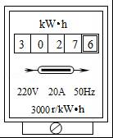
【分析】①已知电能表每消耗1kW•h的电能，转盘就转过3000r；可求转动150r消耗的电能；然后利用P＝求出电功率；
②已知消耗的电能和电功率，根据公式P＝求出工作时间。
【解答】解：
转过150r消耗的电能W＝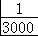kW•h×150＝0.05kW•h；
电功率P＝＝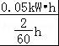＝1.5kW，
由P＝得，这些电能可供一只“220 10W”的节能灯正常工作：
t＝＝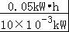＝5h。
故答案为：0.05；1.5；5。
【点评】本题考查消耗电能、电功率的计算，关键是公式及其变形的灵活运用；难点是对电能表各个参数物理意义的正确理解；解题过程中要注意单位的换算。
18．（3分）如图所示，当光从水中斜射入空气中时，在分界面同时发生反射和折射，反射角 等于 入射角，折射角 大于 入射角（以上两空选填“大于”、“等于”或“小于”），当入射角增大到一定程度时，折射角会先到达90°，入射角继续增大时，便没有了 折射光线 （选填“反射光线”或“折射光线”），光纤通信就是利用了此原理来减少光在传播过程中的能量损失。
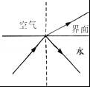
【分析】（1）入射角是入射光线与法线的夹角，光的反射中，反射角等于入射角；
（2）光从水或其它透明介质斜射入空气中时：折射角大于入射角；
（3）要发生光的全反射，必须光从光密介质进入光疏介质，且入射角大于临界角。
【解答】解：（1）根据光的反射定律，反射角等于入射角；
（2）当光从水斜射入空气中，折射角大于入射角；
（3）当光从水斜射入空气中时，在交界面上同时发生反射和折射，但折射角总大于入射角；入射角继续增大，大于临界角时，便没有折射，只有反射了，这种反射叫全反射。
故答案为：等于；大于；折射光线。
【点评】本题考查了光的反射、光的折射以及光的全反射现象的原理。
19．（3分）如图甲是“探究光的反射规律“的装置。将一张白色硬纸板垂直放置在平面镜上，实验中使用可折转的硬纸板，除了能呈现光路外，另一个目的是 探究反射光线、入射光线与法线是否在同一平面内 ：如图乙是“探究平面镜成像特点”的装置，实验中，采用透明玻璃板代替平面镜，能在观察到A蜡烛像的同时，也能观察到B蜡烛，从而确定像的 位置 ，同时比较了像和物 大小 的关系
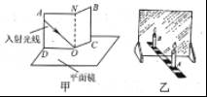
【分析】（1）硬纸板可以显示光路，同时当把纸板向后缓慢旋转时，反射光线将会消失，所以证明了反射光线、法线、入射光线在同一平面内。
（2）实验中用透明的玻璃板代替平面镜，同时能看到成像物体的像和镜后和像对比的物体，便于确定像的位置，便于比较物像大小关系。
【解答】解：
（1）在探究光的反射规律时，将白色硬纸板垂直放置在平面镜上，这样可以使反射光线和入射光线在硬纸板上呈现；
实验中使用可折转的硬纸板，除了能呈现光路外，通过向后折硬纸板，观察现象来探究反射光线、入射光线与法线是否在同一平面内。
（2）在“探究平面镜成像特点”实验过程中，用透明的玻璃板代替平面镜，在物体一侧，既能看到蜡烛A的像，也能看到代替蜡烛A的蜡烛B，当蜡烛A的像和蜡烛B重合时，便于确定像的位置，从而便于比较物像大小。
故答案为：（1）探究反射光线、入射光线与法线是否在同一平面内；（2）位置；大小。
【点评】（1）此题是探究光的反射定律的实验，考查了硬纸板在实验中的应用及摆放，要理解原因，并掌握规律。
（2）本题主要考查了平面镜成像特点的实验及其应用。这是光学中的一个重点，也是近几年来中考经常出现的题型，要求学生熟练掌握，并学会灵活运用。
20．（3分）如图所示，平面镜竖直放置在水平面上，一支直立的铅笔从平面镜前50cm处，以2cm/s水平速度垂直向平面镜匀速靠近，则铅笔在平面镜中所成像的大小 不变 （选填“变大”“变小”或“不变”），经过2s，铅笔与它的像之间的距离为 92 cm，若平面镜顺时针转图中虚线位置，铅笔的像将与铅笔 垂直 （选填“垂直”或“不垂直”）：若平面镜沿竖直位置向上移动，则镜中的像 不 （选填“向上”、“向下”或“不”）移动
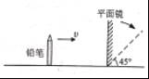
【分析】根据平面镜成像的特点：所成的像是虚像；像和物体大小相同；像和物体各对应点的连线与平面镜垂直；像和物体各对应点到平面镜间距离相等来分析此题。
【解答】解：由平面镜成像的特点可知，铅笔与平面镜的距离改变，铅笔在镜中的像的大小不变；
若铅笔以2cm/s速度向平面镜靠近，同时像也以2cm/s速度垂直向平面镜靠近，因像距与物距是相等的，当铅笔以2cm/s的速度向平面镜靠近时，2s内铅笔通过的距离s＝vt＝2cm/s×2s＝4cm，2s后物距为50cm﹣4cm＝46cm，像距也为46cm，2s后铅笔与镜中的像相距46cm+46cm＝2cm；
若平面镜顺时针转图中虚线位置，铅笔与平面镜的夹角为45°，根据平面镜成像的特点，此时平面镜将铅笔与像的夹角平分，所以铅笔与它在平面镜中的像互相垂直；
若平面镜沿竖直位置向上移动，由于像与物体关于镜面是对称的，所以镜中的像不移动。
故答案为：不变；92；垂直； 不。
【点评】本题主要考查的是平面镜成像特点在生活中的应用。此类题目在近几年的中考中属于热点题目，解答此类题目的关键是牢记平面镜成像的特点。
21．（3分）灯泡L标有“2.5V0.4A“字样，定值电阻R的阻值为10Ω，如图所示，电源电压可调，灯泡L正常发光时的电阻 6.25Ω ；当电源电压为3V时，电压表示数为2V，则灯L的实际功率 0.2W ；当L的功率是1W时，电路消耗的总功率为 2.6 W（灯泡的电阻随温度的变化而变化）。
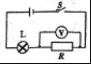
【分析】由电路图可知，灯泡L与电阻R串联，电压表测R两端的电压。
（1）灯泡L正常发光时的电压和额定电压相等，根据欧姆定律求出灯泡L正常发光时的电阻；
（2）当电源电压为3V时，电压表示数为2V，根据串联电路的电流特点和欧姆定律求出电路中的电流，根据串联电路的电压特点求出灯泡两端的电压，利用P＝UI求出灯L的实际功率；
（3）根据P＝UI求出灯泡正常发光时的功率，根据串联电路的电流特点和P＝I²R求出电阻R的电功率，灯泡的电功率加上定值电阻的功率即为电路消耗的总功率。
【解答】解：由电路图可知，灯泡L与电阻R串联，电压表测R两端的电压。
（1）灯泡L正常发光时的电压U_{L}＝2.5V，通过的电流I_{L}＝0.4A，
由I＝可得，灯泡L正常发光时的电阻：
R_{L}＝＝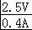＝6.25Ω；
（2）当电源电压为3V时，电压表示数为2V，
因串联电路中各处的电流相等，
所以，此时电路中的电流：
I＝＝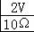＝0.2A，
因串联电路中总电压等于各分电压之和，
所以，灯泡两端的电压：
U_{L}′＝U﹣U_{R}＝3V﹣2V＝1V，
则灯L的实际功率：
P_{L}′＝U_{L}′I＝1V×0.2A＝0.2W；
（3）灯泡正常发光时的功率：
P_{L}＝U_{L}I_{L}＝2.5V×0.4A＝1W，
所以，当L的功率是1W时，电路中的电流I′＝I_{L}＝0.4A，
此时电阻R的电功率：
P_{R}＝（I′）²R＝（0.4A）²×10Ω＝1.6W，
电路消耗的总功率：
P＝P_{L}+P_{R}＝1W+1.6W＝2.6W。
故答案为：6.25Ω；0.2W；2.6。
【点评】本题考查了串联电路的特点和欧姆定律、电功率公式的应用，要注意当L的功率是1W时灯泡正常发光。
三、解答题（本题共9小题，共48分解答26、27、28题时应有必要的解题过程）
22．在图中画出AB在平面镜中所成的像。
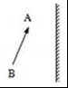
【分析】平面镜成像的特点是：像物大小相等、到平面镜的距离相等、连线与镜面垂直、左右互换，即像物关于平面镜对称，利用这一对称性作出AB的像。
【解答】解：分别作出物体AB端点A、B关于平面镜的对称点A′、B′，用虚线连接A′、B′即为AB在平面镜中的像。如图：
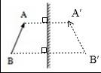
【点评】在平面镜成像作图中，若作出物体在平面镜中所成的像，要先根据像与物关于平面镜对称，先作出端点和关键点的像点，再用虚线连接各点即为物体的像。
23．如图所示为小黄家客厅的实物电路图。请你用笔画线代替导线，把三孔插座和带有开关的电灯分别正确地接入电路中。
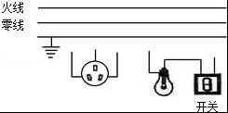
【分析】对于电灯接线的基本要求是：“火线零线并排走，零线直接进灯口，火线接在开关上，通过开关进灯头”。三孔插座的接法：上孔接地线；左孔接零线；右孔接火线。
【解答】解：首先辨别上面三根线地线、火线、零线。
灯泡接法：火线进入开关，再进入灯泡顶端的金属点，零线直接接入灯泡的螺旋套；
安装三孔插座的方法：上孔接地线，左孔接零线，右孔接火线。如图所示：
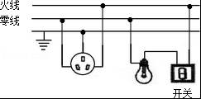
【点评】掌握家庭电路的灯泡、开关、三孔插座、两孔插座、保险丝的接法，同时考虑使用性和安全性。
24．如图，小磁针静止时的情况，请在虚线上标出磁感线的方向，并在括号内标明电源的“+”或“﹣”极。
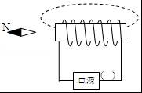
【分析】（1）根据磁极间的相互作用判断通电螺线管的磁极；
（2）在通电螺线管的外部，磁感线从N极出、回到S极；
（3）利用右手螺旋定则确定电流的方向，进而确定电源的正负极。
【解答】解：
（1）由于异名磁极相互吸引，通电螺线管的左端为N极、右端为S极；
（2）在通电螺线管的外部，磁感线从N极出、回到S极，所以磁感线的方向向右；
（3）由右手螺旋定则可知电流从右侧流入、左侧流出，电源的左边为负极、右边为正极，如图所示：
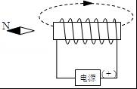
【点评】右手螺旋定则，又名安培定则，涉及三个方向：电流方向；磁场方向；线圈绕向，告诉其中的两个可以确定第三个。其中的电流方向经常与电源的正负极联系在一起，磁场方向经常与磁感线方向、周围小磁针的NS极联系在一起。
25．（6分）某同学探究“电功大小与什么因素有关”的实验装置如图所示，其中A、B为装有某种液体的烧瓶，R₁、R₂为电阻丝，且R₁＞R₂．主要操作为：①将R₁、R₂如图1连接，闭合开关，记录时间t内两烧瓶中温度计示数的变化：②将R₁、R₂如图2连接，闭合开关，记录时间t内两烧瓶中温度计示数的变化
（1）为缩短实验时间，烧瓶中的液体应选择 煤油 （选填“水”或“煤油”）；实验时应控制两瓶中液体的初温和 质量 相等
（2）在操作①中是为了探究电功大小与 电阻 的关系；
（3）在操作②中某时刻观察到烧瓶B中温度计示数比烧瓶A中的大，由此可得出结论是：
在电压和通电时间一定时， 电阻越小，电流做的功越多
（4）本实验是利用温度的变化来比较电功大小的，下列实验未用到此方法的是 A
A．通过水流来理解电流的形成
B．通过海绵的形变程度来反映压力的作用效果
C．通过木块滑行距离的远近来比较动能的大小
D．通过吸引大头针的数目米反映磁铁磁性的强弱
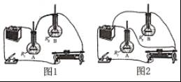
【分析】（1）电流做的功不易直接测量，可给初温相同等质量的液体加热，电流做的功越多，液体吸热越多，根据△t＝，液体温度升高的越多，采用了转换法；
为使实验时现象明显些（即液体升温应快一些），根据△t＝，吸收相同的热量，根据煤油的比热容小分析；
（2）电功可能与电流、电阻和通电时间有关，研究与其中一个因素关系时，要控制另外两个因素不变，
分析操作①电路的连接，根据串联电路电流的规律，而电阻大小不同，根据控制变量法分析；
（3）分析操作电路连接，根据并联电路电压的规律和转换法分析；
（4）逐一分析每个选项，找出正确答案。
【解答】解：
（1）为探究电功大小与什么因素有关，根据转换法，应控制两瓶中液体的初温和质量相等；
为使实验时现象明显些（即液体升温应快一些），根据△t＝，吸收相同的热量时，因煤油的比热容小，故煤油的温度变化明显，故为缩短实验时间，烧瓶中的液体应选择煤油进行实验；
（2）在操作①中，两电阻串联，通过两电阻丝的电流和通电时间相同，而电阻大小不同，故是为了探究电功大小与电阻的关系；
（3）在操作②中，两电阻丝并联，电压相等，某时刻观察到烧瓶B中温度计示数比烧瓶A中的大，根据转换法，B中电阻产生的热量多（电流做的功多），因R₁＞R₂，由此可得出结论是：在电压和通电时间一定时，电阻越小，电流做的功越多；
（4）本实验是利用温度的变化来比较电功大小的，采用了转换法：
A、观察水流的形成来理解电流的形成，应用了类比的方法；
B、通过海绵的形变程度来反映压力的作用效果，采用了转换法；
C、利用木块滑行距离的远近来比较动能的大小，采用了转换法；
D、通过吸引大头针的数目来反映磁铁磁性的强弱，采用了转换法；
所以没有用到此方法的是A，故选A；
故答案为：（1）煤油；质量；A；（2）电阻；（3）电阻越小，电流做的功越多；（4）A。
【点评】本题探究“电功大小与什么因素有关”，考查串联电路和并联电路的规律及控制变量法和转换法、类比法的应用和水的比热容大的运用。
26．（8分）在探究凸透镜成像规律时，
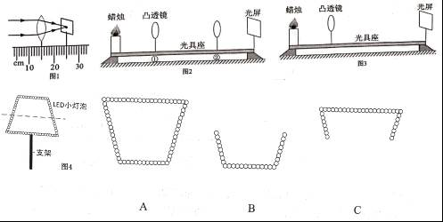
（1）如图1所示，凸透镜的焦距为 10.0 cm
（2）组装器材时，应使烛焰、凸透镜和光屏三者的中心在凸透镜的 主光轴 上；
（3）如图2所示，当他将蜡烛、光屏位置固定后，左右移动透镜，发现透镜在①、②两个位置时，屏上都能得到清晰的倒立的像，则与在位置②相比凸透镜在位置①时所成的像 较大 （选填“较大“或校小”）：照相机就是利用了凸透镜处于位置 ② （选填“①“或“②”）时的成像规律
（4）当蜡烛、透镜和光屏位于图3中所示位置时，光屏上成清晰的像，现在凸透镜右侧靠近透镜处放置一个远视眼镜，为使光屏上仍能成一清晰的像，可将光屏向 左 （选填“左”或“右”）移动
（5）图4是用LED小灯泡制成的发光体，小明用该发光体替换图3中的蜡烛进行实验时，用黑纸紧贴发光体将虚线以上部分遮挡住，则光屏上可看到的像是 C
【分析】（1）根据凸透镜对光线的折射作用知：平行于主光轴的光线经凸透镜折射后将过焦点，然后可知其焦距；
（2）组装实验器材时，应调节烛焰、凸透镜、光屏的中心大致在同一高度；
（3）凸透镜成像时，光屏上能呈现的像都是实像，实像都是倒立的。凸透镜成实像时，物距减小，像距增大，像变大；物距大于像距，成倒立缩小的实像，是照相机的原理；
（4）远视镜是凸透镜，对光线有会聚作用，成的像会比没有远视镜靠近凸透镜，根据这个特点分析光屏的调节方向。
（5）当物距处于1倍焦距和2倍焦距之间时，凸透镜成倒立、放大的实像；并且要正确理解倒立实像的含义，知道像与物的上下颠倒、左右颠倒。
【解答】解：（1）平行于主光轴的光线经凸透镜折射后将会聚于一点，这一点即为此透镜的焦点，从焦点到透镜中心的距离即为焦距，则透镜的焦距为25cm﹣15.0＝10.0cm，
（2）组装器材时，应使烛焰、凸透镜和光屏三者的中心在凸透镜的主光轴上，即同一高度；
（3）光屏上能接到像，像是实像，实像都是倒立的；当凸透镜在①处时，物距小，像距大，成的是放大的像，成像原理和投影机原理一样；当凸透镜在②处时，物距大，像距小，成的是缩小的像，是照相机的原理，故与镜在②位置相比在①位置时，所上得到的像较大；
（4）当蜡烛、透镜和光屏位于图3中所示位置时，光屏上成清晰的像，现在凸透镜右侧靠近透镜处放置一个远视眼镜，为使光屏上仍能成一清晰的像，远视镜是凸透镜，对光线有会聚作用，成的像会比没有远视镜靠近凸透镜，可将光屏向左移动；
（5）根据图3可知，所成像的是放大倒立的实像，凸透镜成的实像与物体左右相反、上下也相反。所以该发光体替换图3中的蜡烛进行实验时，用黑纸紧贴发光体将虚线以上部分遮挡住，则光屏上可看到的像是倒立放大的实像，只有下半部分的像，故C符合。
故答案为：（1）10.0；（2）主光轴；（3）较大；②；（4）左；（5）C。
【点评】此题通过实验探究了凸透镜成像的规律及特点，并考查了对凸透镜成像规律的应用，涉及的知识点较多，需要对所学知识系统掌握并做到灵活应用。
27．（8分）甲、乙两同学在测量小灯泡电功率的实验中，所用小灯泡的额定电压为2.5V：
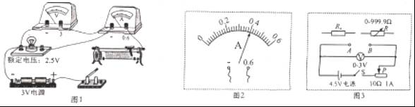
（1）甲同学的实验电路如图1所示。
请用笔画线代替导线将图1中滑动变阻器连入电路，使之接入电路的阻值最大，若闭合开关后灯泡灯丝发生断路故障，则电流表示数 为0 电压表示数 不为0 （选填“为0”或“不为0”）
①当电压表示数为2V时，电流表示数如图2所示，电流表示数为 0.4 A，小灯泡的功率为 0.8 W
（2）乙同学的实验电路如图3所示，相关器材规格已在图中标明，
①他的测量步骤如下：
第1步：将小灯泡接在电路中A、B两点间，闭合开关S，调节滑动变阻器滑片P至适当位置，使电压表的示数为2.5V，断开开关S，移走小灯泡。
第2步：再将电阻箱R接在A、B两点间，闭合开关S，保持滑动变阻器滑片位置不变调节电阻箱使电压表的示数仍为2.5V此时电阻箱接入电路中的阻值为5欧姆，则乙同学测得小灯泡的额定功率 1.25 W
②在第2步中，若乙同学无意中将滑动变阻器的滑片P向右移动少许，则他测得小灯泡的额定功率将偏 小 ，设滑片P的右移使滑动变阻器接入电路的阻值变化了1Ω，则他测得小灯泡的额定功率为 1 W
【分析】（1）将图1中滑动变阻器连入电路，使之接入电路的阻值最大，确定变阻器左下接线柱连入电路中；
若闭合开关后灯泡灯丝发生断路故障，电流表示数为0，根据电压表串联在电路测电源电压分析；
①根据电流表选用小量程确定分度值读数，根据P＝UI求出小灯泡的功率；
（2）①根据等效替代法确定灯正常发光时的电阻大小，根据P_{L}＝求出乙同学测得小灯泡的额定功率；
②在第2步中，若乙同学无意中将滑动变阻器的滑片P向右移动少许，则变阻器连入电路中的电阻变大，
根据串联电路的分压原理确定他测得灯阻值将变大，根据P_{L}＝分析他测得小灯泡的额定功率的变化；
由分压原理求出变阻器未移动时接入电路的阻值，从而求出滑片P的右移使滑动变阻器接入电路的阻值变化了1Ω时变阻器的电阻，由分压原理得出测得的灯正常发光时的电阻大小，根据P＝求出测得小灯泡的额定功率。
【解答】解：（1）将图1中滑动变阻器连入电路，使之接入电路的阻值最大，故变阻器左下接线柱连入电路中，
如下所示：
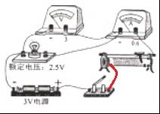
若闭合开关后灯泡灯丝发生断路故障，电流表示数为0，而电压表串联在电路测电源电压，电压表示数不为0；
①当电压表示数为2V时，电流表示数如图2所示，电流表选用小量程，分度值为0.02A，电流表示数为0.4A，小灯泡的功率为：
P＝UI＝2V×0.4A＝0.8W；
（2）①他的测量步骤如下：
第1步：将小灯泡接在电路中A、B两点间，闭合开关S，调节滑动变阻器滑片P至适当位置，使电压表的示数为2.5V，断开开关S，移走小灯泡；
第2步：再将电阻箱R接在A、B两点间，闭合开关S，保持滑动变阻器滑片位置不变调节电阻箱使电压表的示数仍为2V此时电阻箱接入电路中的阻值为5欧姆；
根据等效替代法，灯正常发光时的电阻为：R_{L}＝5Ω；
乙同学测得小灯泡的额定功率：
P_{L}＝＝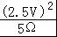＝1.25W；
②在第2步中，若乙同学无意中将滑动变阻器的滑片P向右移动少许，则变阻器连入电路中的电阻变大，
根据串联电路的分压原理：
＝可知，不变时，R_{滑}变大，则R_{箱}也相应变大，即他测得灯阻值将变大，根据P_{L}＝，则他测得小灯泡的额定功率将偏小；
由＝可知，变阻器未移动时接入电路的阻值，
R_{滑}＝R_{箱}＝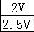×5Ω＝4Ω，滑片P的右移使滑动变阻器接入电路的阻值变化了1Ω，即增大了1Ω，R′_{滑}＝5Ω，
由分压原理，由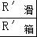＝＝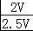
故R′_{箱}＝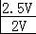×5Ω＝6.25Ω，即灯正常发光时的电阻大小，则他测得小灯泡的额定功率将他测得小灯泡的额定功率为：
P′_{L}＝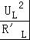＝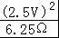＝1W。
故答案为：（1）如上图；
为0；不为0；①0.4； 0.8；
（2）①1.25；②小；1。
【点评】本题测量小灯泡电功率，考查电路连接、电路分析、电流表读数及额定功率的计算及串联电路的规律、欧姆定律、电功率公式、等效替代法的运用。
28．（6分）如图1所示，R₁、R₂为定值电阻。图2为通过R₁的电流与其两端电压的关系图象，已知R₂的阻值为10Ω，通过R₂的电流为0.6A．求；
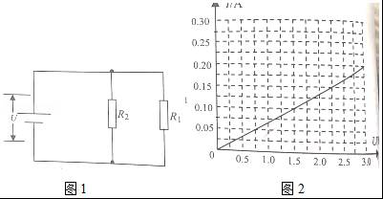
（1）R₁的阻值
（2）电源电压
（3）1min内R₁消耗的电能
【分析】（1）由图2可知，R₁的I﹣U图象是正比例函数，则R₁为定值电阻，从图象中读出任意一组数据，根据欧姆定律求出R₁的阻值；
（2）由图1可知，R₁与R₂并联，根据并联电路的电压特点和欧姆定律求出电源电压；
（3）根据W＝UIt＝t求出1min内R₁消耗的电能。
【解答】解：（1）由图2可知，R₁的I﹣U图象是正比例函数，则R₁为定值电阻，
当R₁两端的电压U₁＝3.0V时，通过的电流I₁＝0.20A，
由I＝可得，R₁的阻值：
R₁＝＝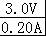＝15Ω；
（2）由图1可知，R₁与R₂并联，
因并联电路中各支路两端电压相等，
所以，电源电压：
U＝U₁＝U₂＝I₂R₂＝0.6A×10Ω＝6V；
（3）1min内R₁消耗的电能：
W₁＝t＝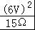×60s＝144J。
答：（1）R₁的阻值为15Ω；
（2）电源电压为6V；
（3）1min内R₁消耗的电能为144J。
【点评】本题考查了并联电路的特点和欧姆定律、电功公式的应用，从图象中获取有用的信息是关键。
29．（7分）某同学设计的一个温控电加热装置，原理如图所示，电压U＝6V，R_{t}为热敏电阻其阻值随加热环境温度的升高而增大。电磁铁线圈电阻不计，当线中的电流I＞＝10mA时，铁吸下与下触点A接触；当I＜10mA时，衔铁松开与B触点接触，U₂＝220V，R₁＝48.4Ω
（1）衔铁刚被吸下时，求R_{t}的阻值；
（2）仅需在线框内加一根导线，即可安现该电加热器具有加热和保温功能请用笔画线画出这根导线
（3）求该电加热器处于加热挡时的电功率
（4）若该电加热器的保温时功率是加热时功率的10%，求R₂的阻值
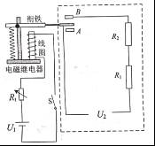
【分析】（1）根据欧姆定律算出衔铁刚被吸下时，R_{t}的阻值；
（2）要想让加热器有两个档位，需要使电路的电阻不同，需要将一个电阻短路，据此设计电路；
（3）根据P＝算出该电加热器处于加热挡时的电功率；
（4）根据保温时功率是加热时功率的10%算出保温功率，根据P＝和串联电路电阻的规律算出R₂的阻值。
【解答】解：（1）根据I＝知，
衔铁刚被吸下时，R_{t}的阻值：R_{t}＝＝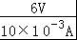＝600Ω；
（2）要想让加热器有两个档位，需要使电路的电阻不同，需要将一个电阻短路，电路如下图所示：
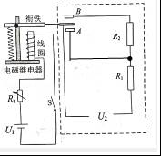
（3）由上图知，当环境温度低时，热敏电阻的电阻减小，电路的电流增大，电磁铁的磁性增强，衔铁被吸下时，衔铁与A接触，电阻R₁被接入电路，电阻较小，处于加热状态，
加热功率为：P_{加热}＝＝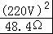＝1000W；
（4）当环境温度高时，热敏电阻的电阻增大，电路的电流减小，电磁铁的磁性减弱，衔铁被弹起时，衔铁与B接触，两电阻串联，处于保温状态，此时的功率是加热时功率的10%，即P_{保温}＝10%P_{加热}＝10%×1000W＝100W，
此时电路的总电阻为：R＝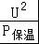＝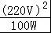＝484Ω，
R₂的阻值：R₂＝R﹣R₁＝484Ω﹣48.4Ω＝436.6Ω。
答：（1）衔铁刚被吸下时，R_{t}的阻值为600Ω；
（2）见上图；
（3）电加热器处于加热挡时的电功率为1000W；
（4）若该电加热器的保温时功率是加热时功率的10%，R₂的阻值为436.6Ω。
【点评】本题考查了求电路的连接、电功率的应用等知识，考查的内容较多；分析清楚电路结构是本题正确解题的前提与关键。
30．（8分）如图1所示，电源电压恒为12V，电压表的量程为0～3V，电流表的量程为0～0.6A，滑动变阻器的规格为“30Ω，1A”小灯泡标有2.5V1.25W“字样，通过它的电流与两端电压的关系图象如图2所示，
（1）当灯泡两端电压为1.5V时，求小灯泡的电阻；
（2）为保证电路安全，求滑动变阻器的范围；
（3）若滑动变阻器的规格为“10Ω1A”，为能将小灯泡调节至正常发光，可采用在电路中串联一定值电阻R₀的方法，求R₀的阻值应满足的条件。
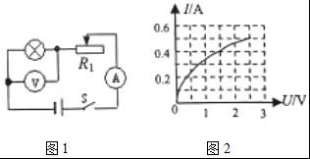
【分析】由电路图可知，灯泡与滑动变阻器串联，电压表测滑动变阻器两端的电压，电流表串联电路的电流。
（1）根据图2读出电压为1.5V时的电流，根据欧姆定律算出小灯泡的电阻；
（2）根据P＝UI算出灯泡正常发光的电流，对照滑动变阻器的最大电流和电流表的量程判断出电路的最大电流，根据欧姆定律和串联电路电压、电阻的规律算出最小电阻，根据滑动变阻器规格判断出滑动变阻器的最大电阻；
（3）根据欧姆定律算出灯泡正常发光的电阻和电路的总电阻，根据串联电路电阻的关系和滑动变阻器的规格，判断出串联定值电阻的阻值范围。
【解答】解：由电路图可知，灯泡与滑动变阻器串联，电压表测灯泡两端的电压，电流表串联电路的电流。
（1）由图知，当灯泡两端电压为1.5V时，电路的电流为0.4A，
由I＝得，
小灯泡的电阻：R_{L}＝＝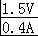＝3.75Ω；
（2）小灯泡的电阻灯泡正常发光时的电压为2.5V，功率为1.25W，
灯泡正常发光的电流：I＝＝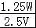＝0.5A，
因滑动变阻器允许通过的最大电流为1A，电流表的量程为0～0.6A，
所以，电路中的最大电流I_{max}＝0.5A，
此时灯泡正常发光，灯泡两端的电压为2.5V，
滑动变阻器两端的电压为：U_{R}＝U﹣U_{L}′＝12V﹣2.5V＝9.5V，
滑动变阻器的最小电阻为：R_{滑小}＝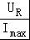＝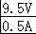＝19Ω；
因为滑动变阻器的最大电阻为30Ω，所以滑动变阻器的范围为19～30Ω；
（3）若滑动变阻器的规格为“10Ω1A”，为能将小灯泡调节至正常发光，此时电路的电流为0.5A，灯泡的电阻为R′_{L}＝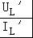＝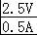＝5Ω
电路的总电阻为R_{总}＝＝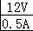＝24Ω，
因为串联电路的总电阻等于各电阻之和，且滑动变阻器的电阻最大为10Ω，最小为0Ω，
所以串联的电阻R₀的最大电阻为R_{0大}＝R_{总}﹣R_{L}′＝24Ω﹣5Ω＝19Ω，
串联的电阻R₀的最小电阻为R_{0小}＝R_{总}﹣R_{L}′﹣R_{滑}′＝24Ω﹣5Ω﹣10Ω＝9Ω，
即在电路中串联一定值电阻R₀的阻值范围为9～19Ω。
故答案为：（1）当灯泡两端电压为1.5V时，小灯泡的电阻为3.75Ω；
（2）为保证电路安全，滑动变阻器的范围19～30Ω；
（3）若滑动变阻器的规格为“10Ω1A”，为能将小灯泡调节至正常发光，可采用在电路中串联一定值电阻R₀的阻值范围为9～19Ω。
【点评】本题考查了串联电路的特点和欧姆定律、电功率公式的灵活应用，关键是根据灯泡的额定电流确定电路中的最大电流，并且要知道灯泡正常发光时的电压和额定电压相等。

